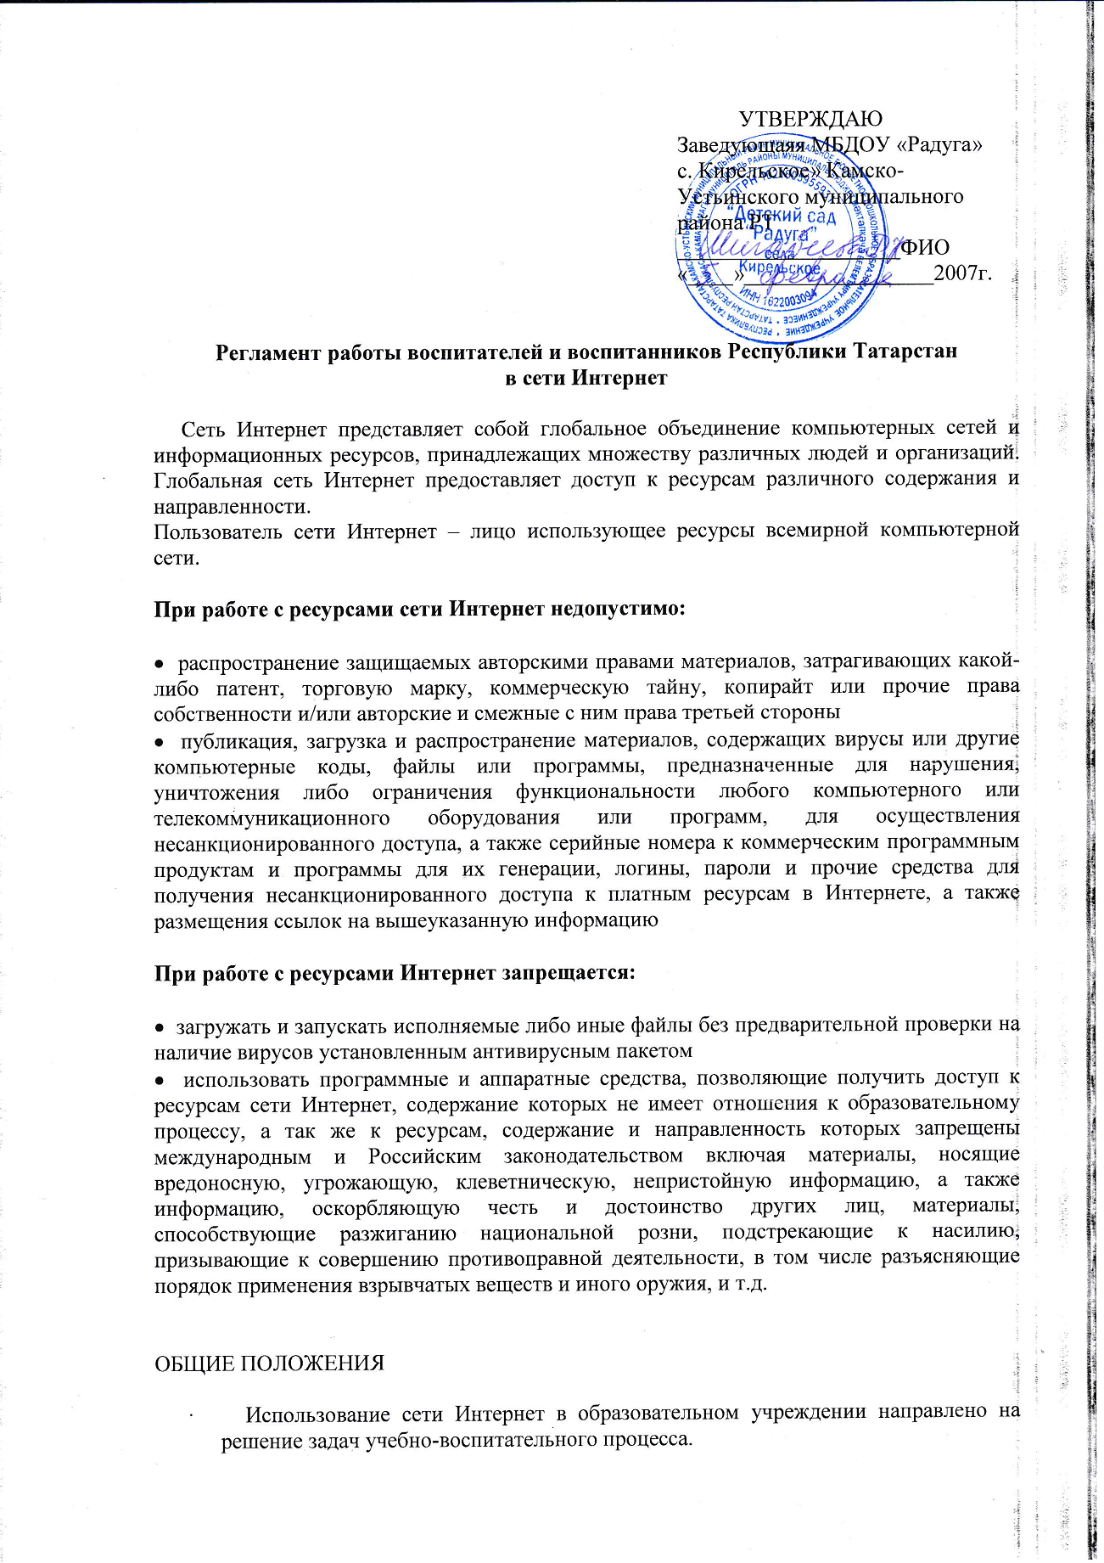

· Доступ к сети Интернет должен осуществляться только с использованием лицензионного программного обеспечения или программного обеспечения, разрешенного для свободного использования.
· Настоящий Регламент регулирует условия и порядок использования сети Интернет в образовательном учреждении (ОУ).
· Настоящий Регламент имеет статус локального нормативного акта образовательного учреждения.

Организация использования сети Интернет
в образовательном учреждении

· Вопросы использования возможностей сети Интернет в учебно-воспитательном процессе рассматриваются на педагогическом совете школы. Педагогический совет утверждает Правила использования сети Интернет на учебный год. Правила вводятся в действие приказом руководителя ОУ.
· Правила использования сети Интернет разрабатываются педагогическим советом ОУ на основе данного регламента самостоятельно либо с привлечением внешних экспертов, в качестве которых могут выступать преподаватели других общеобразовательных учреждений, имеющие опыт использования Интернета в образовательном процессе, специалисты в области информационных технологий, представители муниципальных органов управления образованием, РЦИМК и его филиалов, родители обучающихся.
· При разработке правил использования сети Интернет педагогический совет руководствуется:
- законодательством Российской Федерации;
- законодательством Республики Татарстан;
- целями образовательного процесса;
- рекомендациями профильных органов и организаций в сфере классификации ресурсов Сети;
- интересами обучающихся.

· Руководитель образовательного учреждения отвечает за обеспечение пользователям (сотрудникам детского сада) эффективного и безопасного доступа к сети Интернет. Для обеспечения доступа к Сети участников образовательного процесса в соответствии с установленными правилами руководитель ОУ назначает своим приказом ответственного из числа сотрудников общеобразовательного учреждения за организацию работы с Интернетом и ограничение доступа.
· Педагогический совет ОУ:
- принимает решение о разрешении/блокировании доступа к определенным ресурсам и (или) категориям ресурсов сети Интернет;
- определяет объем и характер информации, публикуемой на Интернет-ресурсах ОУ.
· Во время уроков и других занятий в рамках учебного процесса контроль использования обучающимися сети Интернет осуществляет преподаватель, ведущий занятие. При этом преподаватель:
- наблюдает за использованием компьютера в сети Интернет обучающимися;
- принимает меры по пресечению обращений к ресурсам, не имеющим отношения к образовательному процессу.
· Во время свободного доступа обучающихся к сети Интернет вне учебных занятий, контроль использования ресурсов Интернета осуществляют работники ОУ, определенные приказом его руководителя. Работник образовательного учреждения:
- наблюдает за использованием компьютера в сети Интернет обучающимися;
- принимает меры по пресечению обращений к ресурсам, не имеющим отношения к образовательному процессу.
- сообщает классному руководителю о случаях нарушения обучающимися установленных Правил пользования Интернетом.

· При использовании сети Интернет в ОУ учащимся предоставляется доступ только к тем ресурсам, содержание которых не противоречит законодательству Российской Федерации и Республики Татарстан и которые имеют прямое отношение к образовательному процессу. Проверка выполнения такого требования осуществляется с помощью специальных технических средств и программного обеспечения контентной фильтрации, установленного в ОУ или предоставленного оператором услуг связи.
· Пользователи сети Интернет в ОУ должны учитывать, что технические средства и программное обеспечение не могут обеспечить полную фильтрацию ресурсов сети Интернет вследствие частого обновления ресурсов. В связи с этим существует вероятность обнаружения обучающимися ресурсов, не имеющих отношения к образовательному процессу и содержание которых противоречит законодательству Российской Федерации и законодательству Республики Татарстан. Участникам использования сети Интернет в ОУ следует осознавать, что ОУ не несет ответственности за случайный доступ к подобной информации, размещенной не на Интернет-ресурсах ОУ.
При обнаружении указанной информации пользователю необходимо сообщить об этом ответственному за использование сети Интенет в ОУ, указав при этом адрес ресурса.
· Отнесение определенных ресурсов и (или) категорий ресурсов в соответствующие группы, доступ к которым регулируется техническими средствами и программным обеспечением контентной фильтрации, в соответствии с принятыми в ОУ правилами обеспечивается руководителем или назначенным им работником ОУ.
· Принципы размещения информации на Интернет-ресурсах ОУ призваны обеспечить:
- соблюдение действующего законодательства Российской Федерации и законодательства Республики Татарстан, интересов и прав граждан;
- защиту персональных данных учащихся, преподавателей и сотрудников ОУ;
- достоверность и корректность информации.
· Персональные данные учащихся (включая фамилию и имя, класс/год обучения, возраст, фотографию, данные о месте жительства, телефонах и пр., иные сведения личного характера) могут размещаться на интернет-ресурсах только с письменного согласия лица, чьи персональные данные размещаются.
· В информационных сообщениях о мероприятиях, размещенных на сайте ОУ без уведомления и получения согласия упомянутых лиц или их законных представителей, могут быть указаны лишь фамилия и имя воспитанника, либо фамилия, имя и отчество преподавателя, сотрудника или родителя.
· При получении согласия на размещение персональных данных представитель ОУ обязан разъяснить возможные риски и последствия их опубликования. ОУ не несет ответственности за такие последствия, если предварительно было получено письменное согласие лица (его законного представителя) на опубликование персональных данных.
Права, обязанности и ответственность пользователей

· Использование сети Интернет в ОУ осуществляется в целях образовательного процесса.
· Восптатели ДОУ могут бесплатно пользоваться доступом к глобальным Интернет-ресурсам по разрешению лица, назначенного ответственным за организацию в ОУ работы сети Интернет и ограничению доступа.
· К работе в сети Интернет допускаются лица прошедшие инструктаж и обязавшиеся соблюдать Правила работы.

Пользователям запрещается:
1. Осуществлять действия, запрещенные законодательством РФ и РТ.
2. Посещать сайты, содержание и тематика которых не допустимы для несовершеннолетних и/или нарушают законодательства Российской Федерации и Республики Татарстан (порнография, эротика, пропаганда насилия, терроризма, политического и религиозного экстремизма, национальной, расовой и т.п. розни, иные ресурсы схожей направленности).
3. Загрузка и распространение материалов, содержащих вирусы или другие компьютерные коды, файлы или программы, предназначенные для нарушения, уничтожения либо ограничения функциональности любого компьютерного или телекоммуникационного оборудования или программ, для осуществления несанкционированного доступа, а также серийные номера к коммерческим программным продуктам и программы для их генерации, логины, пароли и прочие средства для получения несанкционированного доступа к платным ресурсам в Интернете, а также размещения ссылок на вышеуказанную информацию.
4. Загружать и запускать исполняемые либо иные файлы без предварительной проверки на наличие вирусов установленным антивирусным пакетом.
5. Передавать информацию, представляющую коммерческую или государственную тайну, распространять информацию, порочащую честь и достоинство граждан.
6. Устанавливать на компьютерах дополнительное программное обеспечение, как полученное в Интернете, так и любое другое без специального разрешения.
7. Изменять конфигурацию компьютеров, в том числе менять системные настройки компьютера и всех программ, установленных на нем (заставки, картинку рабочего стола, стартовой страницы браузера).
8. Включать, выключать и перезагружать компьютер без согласования с ответственным за организацию в ОУ работы сети Интернет и ограничению доступа.
9. Осуществлять действия, направленные на "взлом" любых компьютеров, находящихся как в «точке доступа к Интернету» школы, так и за его пределами.
10. Использовать возможности «точки доступа к Интернету» школы для пересылки и записи непристойной, клеветнической, оскорбительной, угрожающей и порнографической продукции, материалов и информации.
11. Осуществлять любые сделки через Интернет.

Пользователи несут ответственность:
1. За содержание передаваемой, принимаемой и печатаемой информации.
2. За нанесение любого ущерба оборудованию в «точке доступа к Интернету» (порча имущества, вывод оборудования из рабочего состояния) пользователь несет материальную ответственность.
3. При случайном обнаружении ресурса, содержание которого не имеет отношения к образовательному процессу, воспитанник обязан незамедлительно сообщить об этом воспитателю, проводящему занятие. Воспитатель обязан зафиксировать доменный адрес ресурса и время его обнаружения и сообщить об этом лицу, ответственному за работу сети и ограничение доступа к информационным ресурсам.

Пользователи имеют право:
1. Работать в сети Интернет в течение периода времени, определенного Правилами ОУ.
2. Сохранять полученную информацию на съемном диске (дискете, CD-ROM, флеш-накопителе).
3. Размещать собственную информацию в сети Интернет на Интернет-ресурсах ОУ.
4. Иметь учетную запись электронной почты на Интернет-ресурсах ОУ
Должностная инструкция ответственного за работу
«точки доступа к Интернету» в ДОУ

1. Общие положения

1.1. Ответственный за работу в сети Интернет и ограничение доступа к информационным интернет-ресурсам назначается на должность и освобождается от должности руководителем общеобразовательного учреждения.
1.2. Ответственный за работу в сети Интернет и ограничение доступа к информационным интернет-ресурсам подчиняется непосредственно руководителю или заместителю руководителя, курирующего вопросы информатизации образования.
1.3. Ответственный за работу в сети Интернет и ограничение доступа к информационным интернет-ресурсам руководствуется в своей деятельности Конституцией и законами РФ и РТ, государственными нормативными актами органов управления образования всех уровней, Правилами и нормами охраны труда, техники безопасности и противопожарной защиты; Уставом и локальными правовыми актами общеобразовательного учреждения, а также настоящей должностной инструкцией.

2. Основные задачи и обязанности

Ответственный за работу в сети Интернет и ограничение доступа к информационным интернет-ресурсам в общеобразовательном учреждении обеспечивает доступ воспитателей ДОУ к Интернету, а именно:

2.1. Следит за состоянием компьютерной техники и Интернет-канала «точки доступа к Интернету». В случае необходимости инициирует обращение к ответственным за работу в сети Интернет в муниципальном образовании или поставщику Интернет-услуг (оператору связи). Осуществляет контроль ремонтных работ.
2.2. Находится в помещении «точки доступа к Интернету» на протяжении всего времени ее работы.
2.3. Ведет учет пользователей «точки доступа к Интернету». В случае необходимости лимитирует время работы пользователя в Интернете.
2.4. Оказывает помощь пользователям «точки доступа к Интернету» во время сеансов работы в Сети.
2.5. В случае обнаружения интернет-ресурса, содержание которого не имеет отношения к образовательному процессу, ответственный направляет информацию о некатегорированном ресурсе оператору технических средств и программного обеспечения технического ограничения доступа к информации (в течение суток) по телефону 8-800-333-0250. Передаваемая информация должна содержать доменный адрес ресурса, сообщение о тематике ресурса, дату и время обнаружения, информацию об установленных в ОУ технических средствах ограничения доступа к информации.
2.5. Участвует в организации повышения квалификации сотрудников школы по использованию Интернета в профессиональной деятельности.
2.7. Осуществляет регулярное обновление антивирусного программного обеспечения. Контролирует проверку пользователями внешних электронных носителей информации (дискет, CD-ROM, флеш-накопителей) на отсутствие вирусов.
2.8. Следит за приходящей корреспонденцией на адрес электронной почты детского сада.
2.9. Принимает участие в создании (и актуализации) веб-страницы детского сада.

3. Права

Ответственный за работу «точки доступа к Интернету» в общеобразовательном учреждении имеет право:

3.1. Участвовать в административных совещаниях при обсуждении вопросов, связанных с использованием Интернета в образовательном процессе и управлении ДОУ.
3.2. Отдавать распоряжения пользователям «точки доступа к Интернету» в рамках своей компетенции.
3.3. Ставить вопрос перед руководителем общеобразовательного учреждения о нарушении пользователями «точки доступа к Интернету» правил техники безопасности, противопожарной безопасности, поведения, регламента работы в Интернете.

4. Ответственность

Ответственный за работу «точки доступа к Интернету» в ДОУ несет полную ответственность за:

4.1. Надлежащее и своевременное выполнение обязанностей, возложенных на него настоящей должностной инструкцией.
4.2. Соблюдение Правил техники безопасности, противопожарной безопасности и норм охраны труда в школе.
4.3. Состояние делопроизводства по вверенному ему направлению работы.
Регламент работы образовательных учреждений с электронной почтой

ОБЩИЕ ПОЛОЖЕНИЯ

- Электронная почта может использоваться только в образовательных целях.
- Пользователи электронной почты должны оказывать людям то же уважение, что и при устном общении.
- Перед отправлением сообщения необходимо проверять правописание и грамматику.
- Нельзя участвовать в рассылке посланий, пересылаемых по цепочке.
- Пользователи не должны по собственной инициативе пересылать по произвольным адресам незатребованную информацию (спам).
- Нельзя отправлять никаких сообщений противозаконного или неэтичного содержания.
- Необходимо помнить, что электронное послание является эквивалентом почтовой открытки и не должно использоваться для пересылки секретной и конфиденциальной информации.
- Пользователи не должны использовать массовую рассылку электронной почты, за исключением необходимых случаев.
- Пользователи должны неукоснительно соблюдать правила и инструкции, а также помогать ответственным за работу почты бороться с нарушителями правил.

Порядок обработки, передачи и приема документов
по электронной почте

1. По электронной почте производится получение и отправка информации законодательного, нормативно-правового, учебного, учебно-методического характера в учреждения образования и органы управления образованием муниципального образования, республики и других субъектов Российской Федерации, а также ближнего и дальнего зарубежья.
2. Для обеспечения реализации Закона РТ «О государственных языках Республики Татарстан и других языках Республики Татарстан» на компьютере, использующемся для работы с электронной почтой, должна быть установлена локализованная на татарский язык версия операционной системы Windows XP или стандартные шрифты татарского языка.
3. Для обработки, передачи и приема информации по электронной почте в учреждениях образования приказом директора назначается ответственное лицо (по возможности из числа специалистов делопроизводственной службы) - оператор электронной почты.
4. Ответственное лицо направляет адрес электронной почты образовательного учреждения в орган управления образования муниципалитета, а также ответственному за подключение и работу в Интернет общеобразовательных учреждений муниципального образования для формирования единой адресной книги. В дальнейшем данное ответственное лицо сообщает о любых изменениях адресов электронной почты (своих собственных и своих адресатов).
5. Учреждения образования должны обеспечить бесперебойное функционирование электронной почты с выходом на связь не реже двух раз в день: в 9ч 00мин и 14ч 00мин.
6. Все передаваемые по электронной почте файлы должны пройти проверку антивирусными средствами. Ответственность за ненадлежащую подготовку информации к передаче по электронной почте несет оператор электронной почты.
7. Передаваемые с помощью электронной почты официальные документы должны иметь исходящий регистрационный номер.
8. Все передаваемые учебно-методические и справочно-информационные материалы должны передаваться с сопроводительным письмом.
9. При использовании электронной почты в обучении воспитанников ответственность за работу с почтой несет воспитатель.
10. Передаваемая и принимаемая в адрес образовательного учреждения электронная корреспонденция регистрируется в соответствии с правилами делопроизводства, установленными в школе.
11. Для отправки электронного сообщения пользователь оформляет документ в соответствии с требованиями, предъявляемыми к оформлению официальных документов, в электронном виде и представляет по локальной сети или на носителе информации оператору электронной почты.
12. При получении электронного сообщения оператор:
· регистрирует его в установленном порядке;
· передает документ на рассмотрение руководителю ДОУ или, если указано, непосредственно адресату;
· в случае невозможности прочтения электронного сообщения уведомляет об этом отправителя.

13. Принятые и отправленные электронные сообщения сохраняются на жестком диске компьютера в соответствующих архивных папках.

ИНСТРУКЦИЯ ПО ОРГАНИЗАЦИИ АНТИВИРУСНОЙ ЗАЩИТЫ В ОБРАЗОВАТЕЛЬНЫХ УЧРЕЖДЕНИЯХ

ОБЩИЕ ПОЛОЖЕНИЯ

1. В образовательном учреждении руководителем должно быть назначено лицо ответственное за антивирусную защиту. В противном случае вся ответственность за обеспечение антивирусной защиты ложится на руководителя образовательного учреждения.
2. В образовательной организации может использоваться только лицензионное антивирусное программное обеспечение.
3. Обязательному антивирусному контролю подлежит любая информация (текстовые файлы любых форматов, файлы данных, исполняемые файлы), получаемая и передаваемая по телекоммуникационным каналам, а также информация на съемных носителях (магнитных дисках, лентах, CD-ROM и т.п.). Контроль исходящей информации необходимо проводить непосредственно перед архивированием и отправкой (записью на съемный носитель).
4. Файлы, помещаемые в электронный архив, должны в обязательном порядке проходить антивирусный контроль.
5. Устанавливаемое (изменяемое) программное обеспечение должно быть предварительно проверено на отсутствие вирусов.
6. Факт выполнения антивирусной проверки после установки (изменения) программного обеспечения должен регистрироваться в специальном журнале за подписью лица, ответственного за антивирусную защиту.

Требования к проведению мероприятий по антивирусной защите

1. Ежедневно в начале работы при загрузке компьютера (для серверов ЛВС - при перезапуске) в автоматическом режиме должно выполняться обновление антивирусных баз и проводиться антивирусный контроль всех дисков и файлов персонального компьютера.
2. Периодические проверки электронных архивов должны проводиться не реже одного раза в неделю.
3. Внеочередной антивирусный контроль всех дисков и файлов персонального компьютера должен выполняться:
· Непосредственно после установки (изменения) программного обеспечения компьютера (локальной вычислительной сети), должна быть выполнена антивирусная проверка: на серверах и персональных компьютерах образовательного учреждения. Факт выполнения антивирусной проверки после установки (изменения) программного обеспечения должен регистрироваться в специальном журнале за подписью лица, установившего (изменившего) программное обеспечение, и лица, его контролировавшего.
· При возникновении подозрения на наличие компьютерного вируса (нетипичная работа программ, появление графических и звуковых эффектов, искажений данных, пропадание файлов, частое появление сообщений о системных ошибках и т.п.).
4. В случае обнаружения при проведении антивирусной проверки зараженных компьютерными вирусами файлов пользователи обязаны:
· приостановить работу;
· немедленно поставить в известность о факте обнаружения зараженных вирусом файлов ответственного за обеспечение информационной безопасности в образовательном учреждении;
· совместно с владельцем зараженных вирусом файлов провести анализ необходимости дальнейшего их использования;
· провести лечение или уничтожение зараженных файлов;
· в случае обнаружения нового вируса, не поддающегося лечению применяемыми антивирусными средствами, ответственный за антивирусную защиту обязан направить зараженный вирусом файл на гибком магнитном диске в организацию, с которой заключен договор на антивирусную поддержку для дальнейшего исследования;

Ответственность

Ответственность за организацию антивирусной защиты возлагается на руководителя образовательного учреждения или лицо им назначенное.
Ответственность за проведение мероприятий антивирусного контроля в подразделении и соблюдение требований настоящей Инструкции возлагается на ответственного за обеспечение антивирусной защиты.
Периодический контроль за состоянием антивирусной защиты в образовательном учреждении осуществляется руководителем.

